1、先打开界面：whonet接口。 将对照表做好。 如下几项分类必须有：性别、科室、样本类型、菌类。
如图：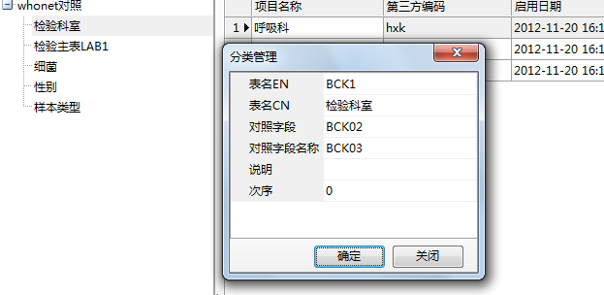
注：BCK1是HIS中的表名， BCK02是需要对照的字段（如图为编码），BCK03是对照字段显示的中文名字，此两字段为下拉选择

- 编辑具体项目，如图
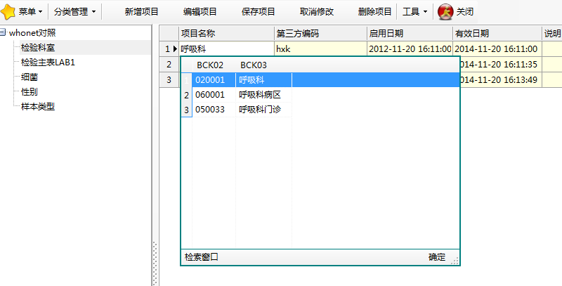
注：项目名称字段选择HIS中的具体信息， 第三方编码字段手工填写whonet对应显示的名称。

- 正式导入数据
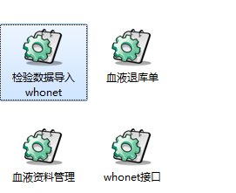

4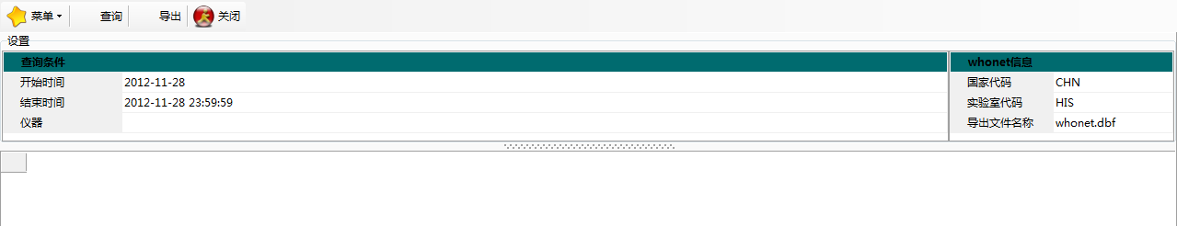
Whonet信息 此栏必须填，国家代码照抄whonet软件对应国家代码，实验室代码照抄whonet软件实验室代码，导出文件名为点击导出后，数据保存的文件名字，文件将保存在程序所在目录。 次三项只有第1次启动界面需要填写，以后，信息将保存在本地。

